**Федеральное агентство связи**

**Ордена Трудового Красного Знамени федеральное государственное бюджетное образовательное учреждение высшего образования «Московского технического университета связей и информатики»**

Кафедра МКиИТ

Лабораторная работа №6

Выполнили:

Студенты группы БВТ1702

Комаров Д.А.

Горохов Д.Г.

Вариант №8

Москва 2019

Задание: Известно, что среди 13 монет есть одна отличающаяся по весу (тяжелее одна или легче - неизвестно). За 3 взвешивания на чашечных весах найти эту монету.

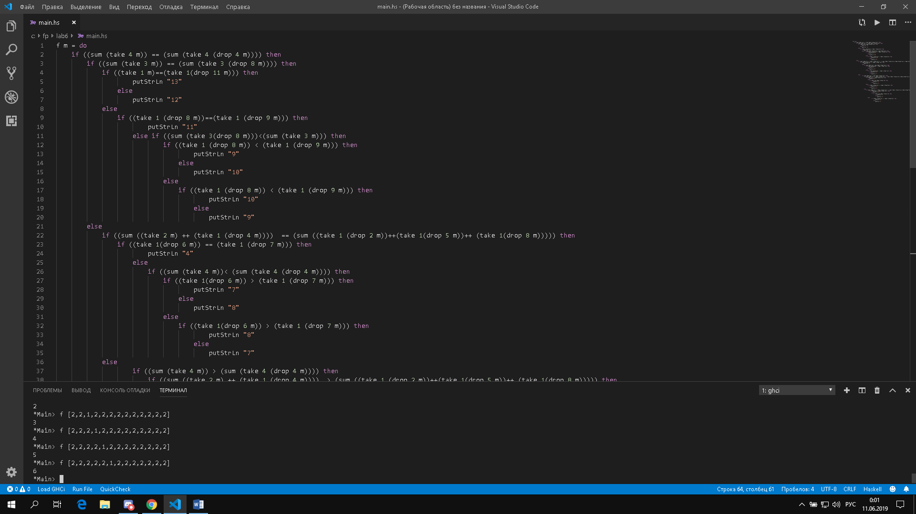Код программы:

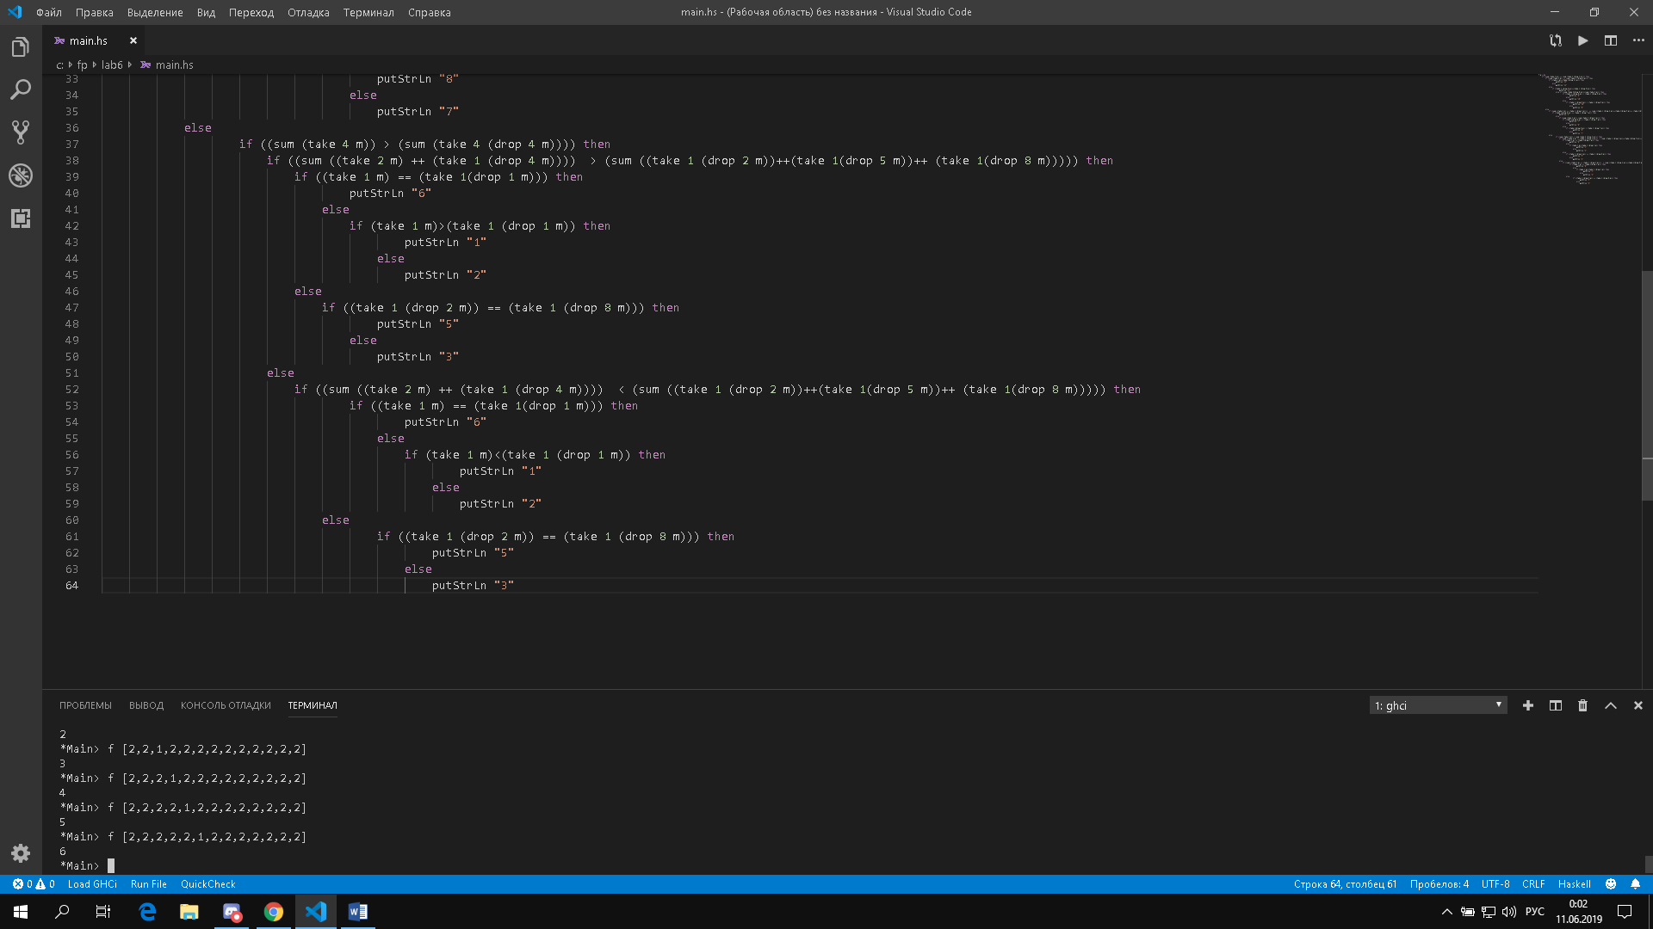

Пример работы:

